伊勢の持ち帰り・出前のできる店 チラシ申込書
＼デリバリー／
＼テイクアウト／
伊勢商工会議所・伊勢小俣町商工会では、市内で持ち帰り（テイクアウト）・出前（デリバリー）に対応した飲食店の情報をまとめたチラシを作成し、各新聞朝刊（9月中旬予定）に折り込みます。掲載希望の店舗は、下記に必要事項をご記入の上、令和3年9月3日（金）までに伊勢商工会議所 企画振興課へMailまたはFAXでお申し込みください。
申込日：令和3年 月 日
店舗情報 | 店舗名 | フリガナ | 担当者名 | フリガナ
 | 住所 | 〒  伊勢市
 | 電話番号 |  | 定休日
 | Eメールアドレス | ＠
 | お店のジャンル  （チェックをお入れください） | □和食 □洋食 □中華 □アジアエスニック  □焼肉 □洋和菓子 □カフェ □居酒屋 □スナック  □その他（ ）
 | ご注文  受付時間 | ※営業時間ではありません。
 | ご注文方法  （〇印・両方可） | 持ち帰り ・ 出 前
（例）幕の内弁当、お寿司、お酒のおつまみ、惣菜類などを500円からご用意。折詰め、パック詰めもできます。
PR文章
（50文字まで）

メニュー名（チラシに写真掲載する１品と、文字で掲載する他３品／12文字以内） |  |  |  |  |  |  |  |  |  |  |  |  | 価格（税込）
写真掲載のメニュー |  |  |  |  |  |  |  |  |  |  |  |  | 円ああ
※掲載写真がない場合には「なし」とご記入ください
メニュー① |  |  |  |  |  |  |  |  |  |  |  |  | 円ああ
メニュー② |  |  |  |  |  |  |  |  |  |  |  |  | 円ああ
メニュー③ |  |  |  |  |  |  |  |  |  |  |  |  | 円ああ
※価格は、商品本体に折箱、パック等の金額も加えて、消費税を含めた総額表示でお願いします。

私（当社）は、反社会的勢力（暴力団等）に該当しない事を表明し、かつ将来に渡っても該当しない事を誓約の上、申し込みます。
申し込み締切
令和3年
9月3日(金)
まで
伊勢商工会議所 企画振興課 （担当：福田・吉川）
事務局 TEL：0596-25-5153
FAX：0596-23-1151
Mail : kikaku@ise-cci.or.jp

申込書
送信先

■チラシ掲載用写真データ（１点）を、メール送信でご提供ください。
チラシに掲載するフードメニューの写真データ（JPEG・JPG・PNG形式）１点を、
店舗名・電話番号・担当者名を添えて、下記アドレス（伊勢商工会議所 企画振興課）まで
メールで送信してください。
送信先
伊勢商工会議所 企画振興課 宛
【Eメールアドレス】kikaku@ise-cci.or.jp
<メールで送付できない場合>

あらかじめお申込みいただいた上で、写真データの入った各種メディア（USB・SDカード・CD等）を
当所３階 企画振興課（伊勢市岩渕1丁目7-17 TEL 0596-25-5153）までご持参ください。
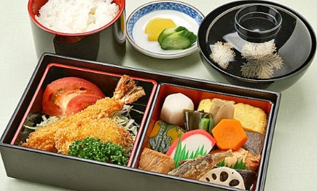
◇写真撮影のポイント◇
写真撮影のポイント③の例

ぜひ、参考に
してみてください！

①高画質に設定して撮影する。
②可能な限り自然光が入る場所で撮影する。
③真上や真横からではなく、斜め45度の角度から撮影すると、
お料理の盛り付けがきれいに見える。

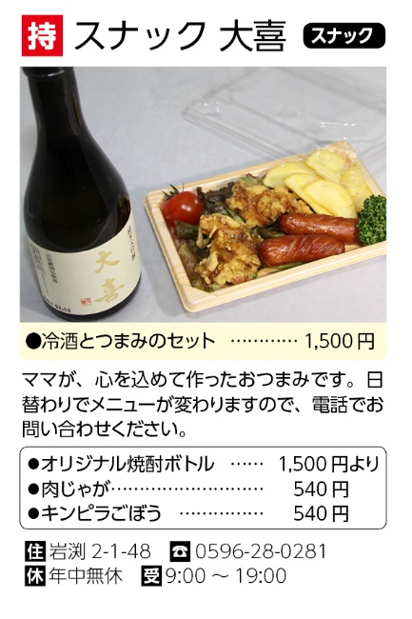
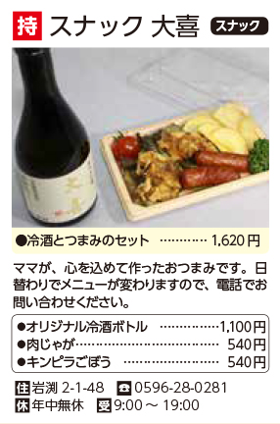
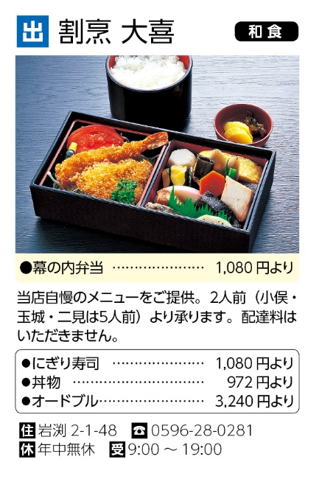
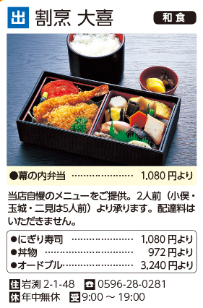
掲載イメージ
(例)

※右は掲載イメージとなりますが、申し込み軒数により、予告なく拡
大縮小する場合があ
ります。ご了承くだ
さい。

